*Ю.В. Харитонова*

*МБОУ «СОШ№14», г. Братск*

**Формирование глобальных компетенций на уроках обществознания.**

«Хочешь накормить человека один раз — дай ему рыбу.

Хочешь накормить его на всю жизнь — научи его рыбачить».

Конфуций.

Формирование и развитие функциональной грамотности учащихся поставлено Главой Государства, Президентом РФ В. В. Путиным приоритетной задачей. В ближайшее время функциональная грамотность станет показателем развитости цивилизации, государства, нации, социальной группы, отдельной личности. Поэтому перед образованием на сегодня стоит цель: помочь сформироваться личности, способной при необходимости быстро осваивать новые социальные роли и функции, ориентироваться в меняющемся и ускоряющемся информационном потоке, быть конкурентоспособным и креативным.

Сегодня общество и государство дают запрос на таких специалистов, которые хотят и могут осваивать новые знания, применять их к новым обстоятельствам и решать возникающие проблемы, то есть существует запрос на функционально грамотных специалистов.

**Направлениями функциональной грамотности являются:**

* Читательская грамотность
* Математическая грамотность
* Естественнонаучная грамотность
* Финансовая грамотность
* Глобальные компетенции
* Креативное мышление и т.д.

**Читательская грамотность** - это способность человека понимать и использовать тексты, размышлять о них и заниматься чтением для того, чтобы достигать своих целей. Ученик должен научиться находить, извлекать нужную информацию, интерпретировать и интегрировать ее, осмысливать и оценивать содержание текста, использовать полученную информацию.

**Математическая грамотность** является вторым по значимости компонентом функциональной грамотности. Она предполагает способность использовать математику, чтобы помочь решить реальные проблемы, включает также способность понимать «язык» математики.

**Естественнонаучная грамотность** - способность использовать естественнонаучные знания для выделения в реальных ситуациях проблем, которые могут быть исследованы и решены с помощью научных методов, для получения выводов, основанных на наблюдениях и экспериментах.

**Финансовая грамотность** - это совокупность знаний, навыков, умений и установок в финансовой сфере, а также личностных социально-педагогических характеристик, сформированность которых определяет способность и готовность человека продуктивно выполнять различные социально-экономические роли: домохозяина, инвестора, заемщика, налогоплательщика и т.д.

**Глобальные компетенции** - это способность критически рассматривать с различных точек зрения проблемы глобального характера и межкультурного взаимодействия; осознавать, как культурные, религиозные, политические, расовые и иные различия могут оказывать влияние на восприятие, суждения и взгляды людей; вступать в открытое, уважительное и эффективное взаимодействие с другими людьми на основе разделяемого всеми уважения к человеческому достоинству.

**Креативное мышление** - умение человека использовать свое воображение для выработки и совершенствования идей, формирования нового знания, решения задач, с которыми он не сталкивался раньше.

При успешной работе по формированию функциональной грамотности на уроке обществознания выпускник будет практически подготовлен к самостоятельной жизни в обществе, т.к. обществознание – это предмет о нашей обыденной жизни и ситуациях.

С помощью практических примеров рассмотрим способы формирования глобальных компетенций на уроках обществознания.

В формировании глобальных компетенций доминирующий компонент организации образовательного процесса – это **практико-ориентированная,** **исследовательская и проектная деятельность** **обучающихся.**

**Практико-ориентированная деятельность обучающихся** – это деятельность, направленная на решение практических (жизненных) задач.

**Практико-ориентированные задания** – это задачи из окружающей действительности, которые тесно связанны с формированием практических навыков, необходимых в повседневной жизни.

**Особенности:**

1. Значимость (познавательная, профессиональная, общекультурная, социальная) получаемого результата, что обеспечивает познавательную мотивацию обучающегося.

2. Условие задачи сформулировано как сюжет, ситуация или проблема.

3. Информация и данные в задаче могут быть представлены в различной форме: рисунок, таблица, схема, диаграмма, график и т.д.

4. Указание (явное или неявное) области применения результата, полученного при решении задачи.

**Содержание практико-ориентированного задания:**

* модель жизненной ситуации;
* проблемное задание для её решения;
* дедуктивный метод решения;
* полезность задания в практической жизни.

**Задание № 1 Модель жизненной ситуации.**

* Рассмотрите иллюстрации. Какая деятельность человека приводит к таким последствиям? Какую опасность они представляют для человека и природы?
* Какие экологические проблемы наиболее важны для вашего региона?

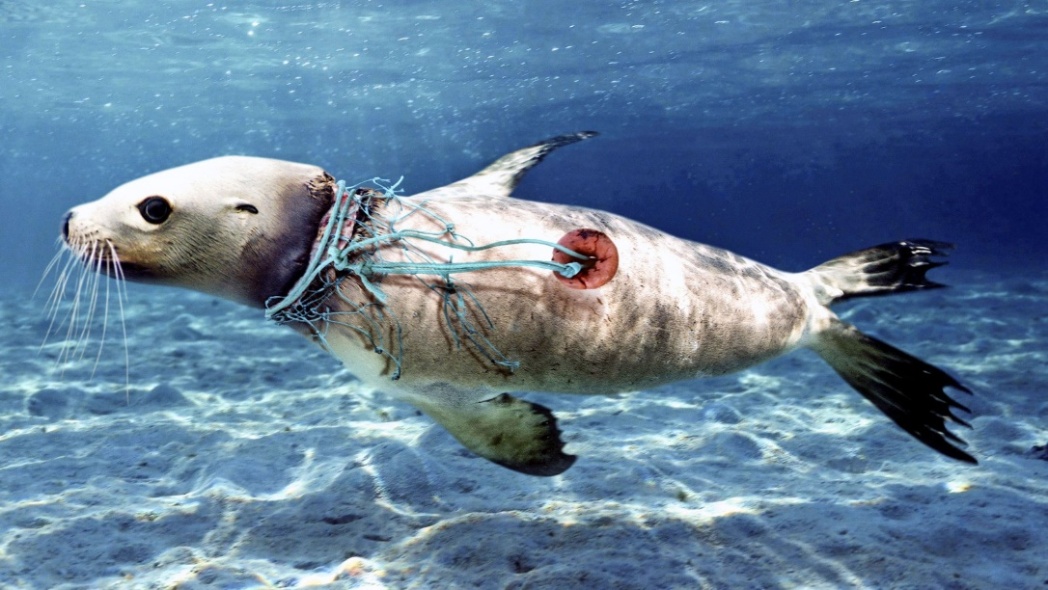

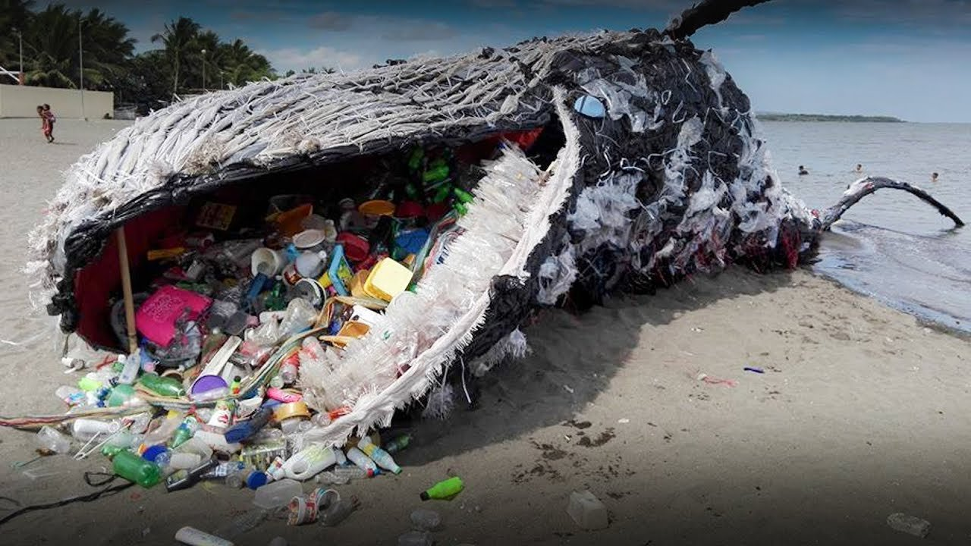

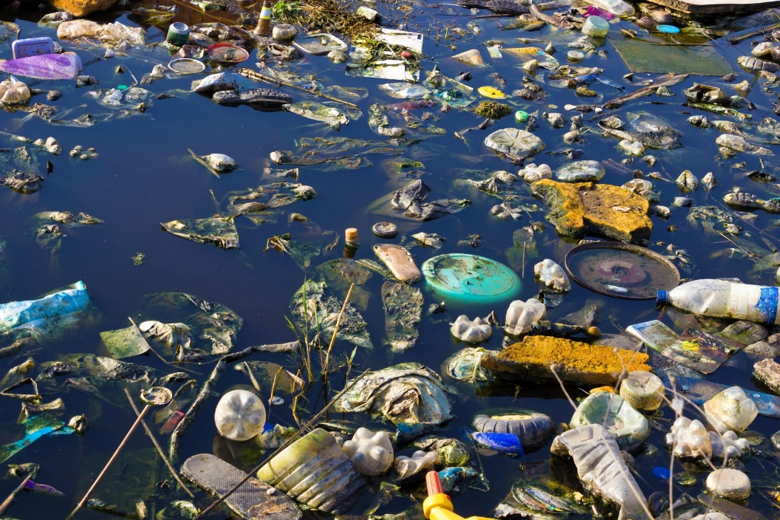

**Задание 2. Проблемное задание для её решения:**

Для иллюстрации какой группы глобальных проблем может быть использовано данное изображение? (Дайте обобщенное, а неконкретное название проблеме. Объясните почему её относят к глобальным. Какая мера, по вашему мнению будет способствовать решению данной проблемы? Какие еще проблемы относят к этой группе глобальных проблем? (Назовите любые две проблемы, аргументируйте свой ответ.)

**Задание 3. Дедуктивный метод решения проблемы**

Работа со словарями по выяснению сущности понятия «Глобальные проблемы человечества»

**Задание 4. Полезность задания в практической жизни.**

Представьте, что вам поручили написать закон «Об экологической безопасности населенного пункта». На решение каких проблем он был бы нацелен в первую очередь?

Если бы у вас была возможность участвовать в решении глобальных проблем, с чего бы вы хотели начать? Почему?

**Вывод:** Преимущества практико-ориентированных заданий в том, что они обращаются либо к опыту обучающегося, либо к его определённым знаниям, побуждая его высказывать свою точку зрения, вырабатывать свою позицию, критически мыслить. Учат эффективно действовать индивидуально и в группах.

А благоприятных тем для формирования глобальных компетенций в нашем учебном предмете «обществознание» достаточно много.

**Литература:**

1. Алексашкина И.Ю. Формирование и оценка функциональной грамотности учащихся: Учебно-методическое пособие. – СПб.: КАРО, 2019.

2. Хижняк О.А. Формирование функциональной грамотности через развивающее обучение / Молодой ученый. – 2021. – №49 (391).

3. <https://www.uchportal.ru/>

4. <https://www.predmetnik.ru/>

5. <https://multiurok.ru/>

6. <https://soc-oge.sdamgia.ru/>